多媒體期中履歷

(一) 請使用 HTML5中Layout element標籤，使得個人履歷網頁中包含下列資 料區塊: (20%)

(1) 個人基本資訊

需包含以下內容:

1. 個人照片
2. 個人基本資料介紹(例如:個性、優缺點、個人特質、興趣….)

姓名：沈芋廷

生日：2003/05/09

星座：金牛座

個性：隨和、溫柔

興趣：看展覽、去咖啡廳

雖然很宅但喜歡出門玩

1. 設計一句自己的標語(slogan) 或 個人經典名言

Brainy is the new sexy!

(2) 個人專業與技能

利用 CSS 呈現個人的專業技能、程式技能

（程式）

Java：70%

Python：90%

JavaScript: 70%

R：10%

C++：10%

Html/css：80%

（專業）

Photoshop: 80%

Writing: 90%

(3) 個人經歷

此項目可依據個人經驗列出各時期的課程活動、社團活動、專案、工作經歷、其他活動等，並利用圖片和文字詳細描述。

1. 圖片 裁減大小適中，且圖片須經過檔案壓縮 常見工具
2. 活動介紹
3. 活動內容/文案
4. 實際成果展示: 可連結之資訊頁面（如個人網站或網頁作品）、影片、照片、獎狀….等佐證資料

（大學）

* 大一上管理學淨灘

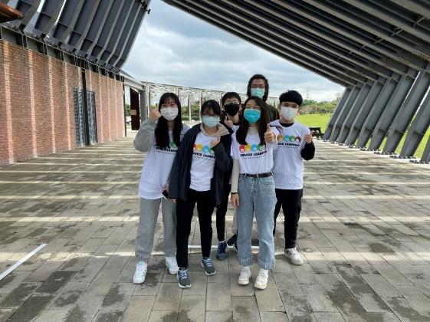 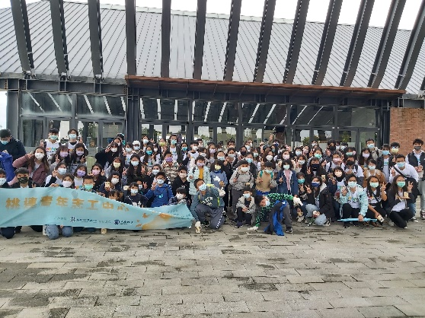

活動內容：大一的管理學需要做服務志工，我們小組選擇了和小朋友們一起淨灘。淨灘的過程中享受了海邊吹來的風，清出來的回收物裝了好幾大袋，很難想像一小群人也能夠維護一大片海的整潔，收穫的除了和朋友們的回憶還有對環境保護的知識。

* 大一下企業概論

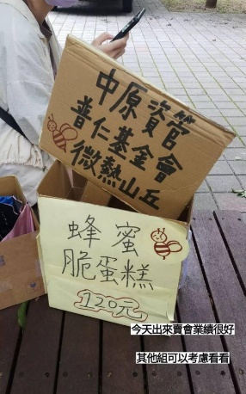　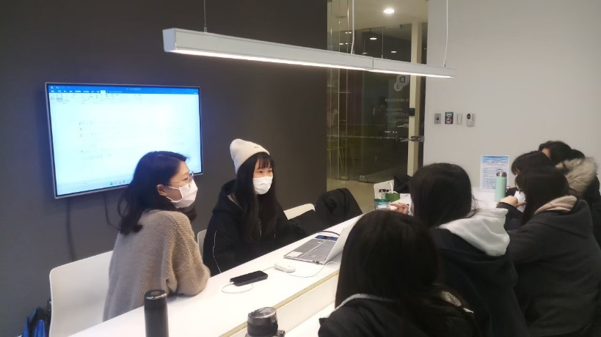

活動內容：大一的企業概論讓我們獲得公益販售的機會，從無到有皆由我們小組一一完成。我擔任這次專案的執行長，跟著我的組員們學到很多不一樣的技能，對我而言是一個很重要的經歷。

實際成果展示：

網站：https://honeyrusk2022.mystrikingly.com/

IG: @honeyrusk_

* 大二上網路程式設計

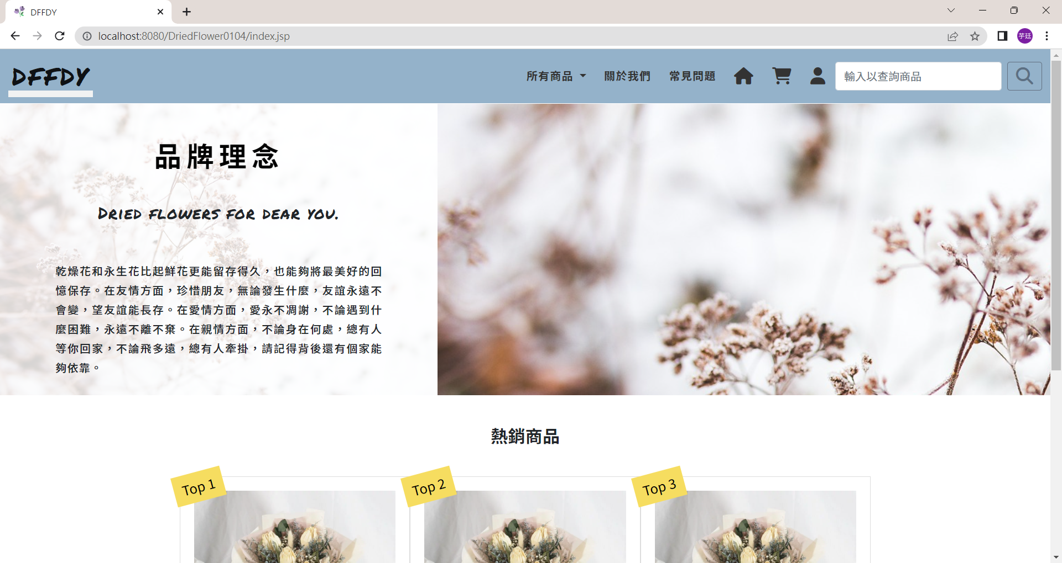 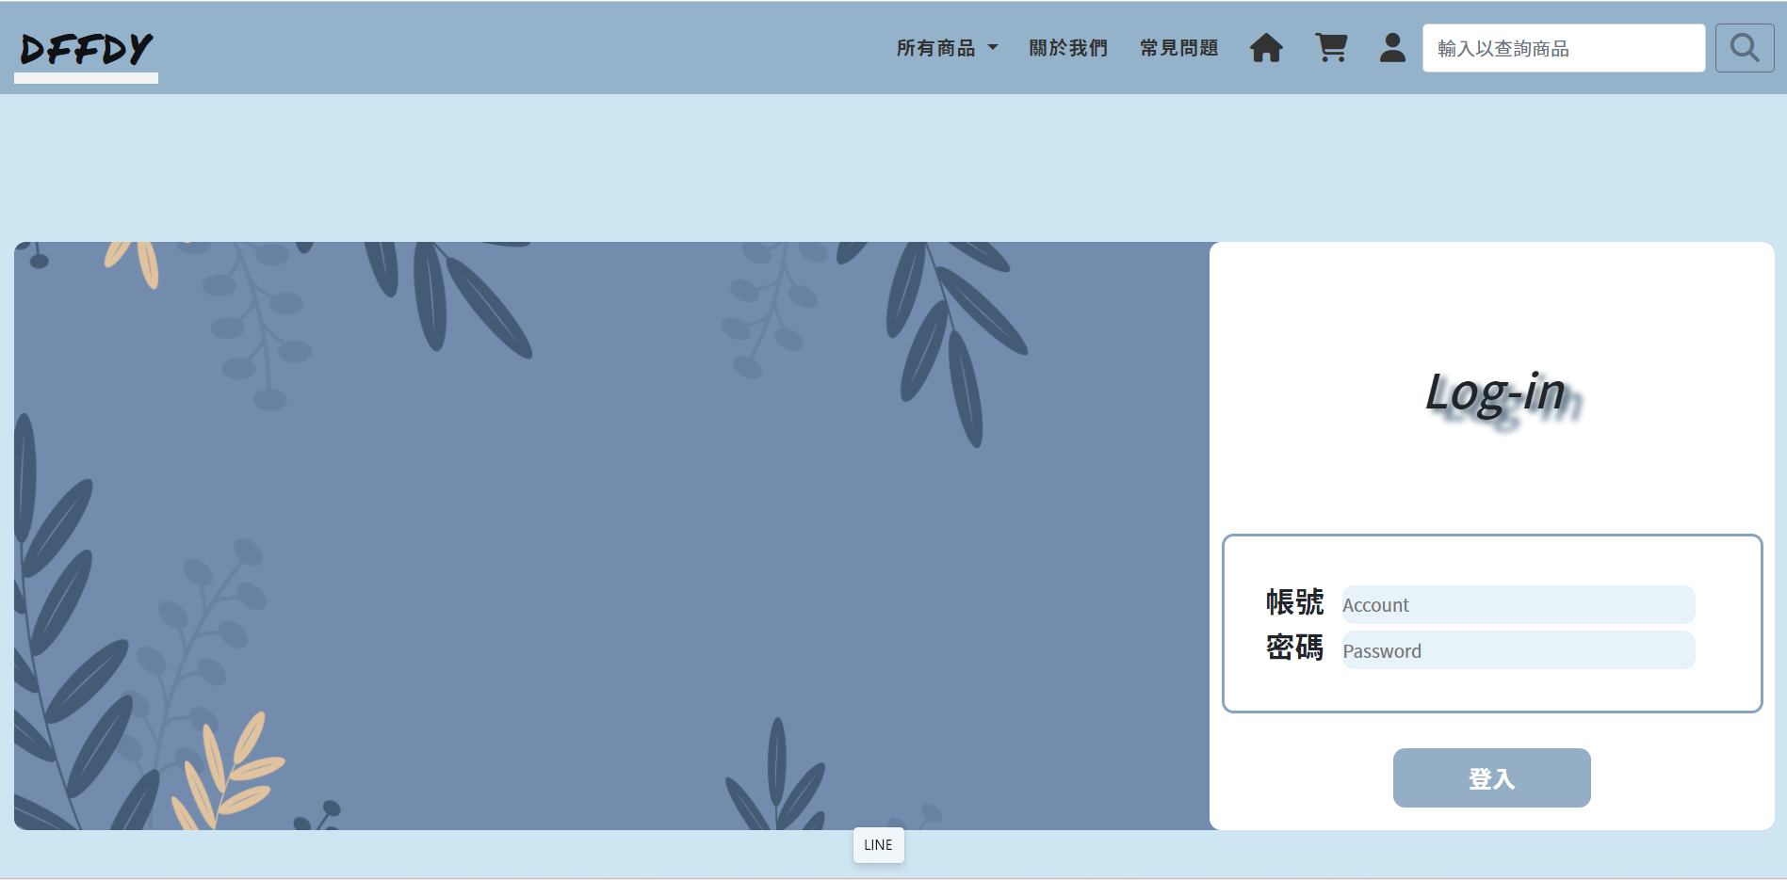

活動內容：大二的網程設計和前端一起完成了乾燥花專賣的網頁，當時我們負責的部分是後端，將資料庫與前端的網頁連結。過程中遇到很多大小不一的困難，很感謝組員們一起熬夜努力將這個專案完成，大家一起熬夜的日子也是一種很難得的回憶！

* 大二上學生會秘書部

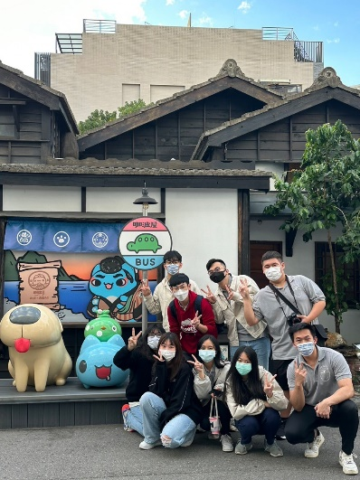　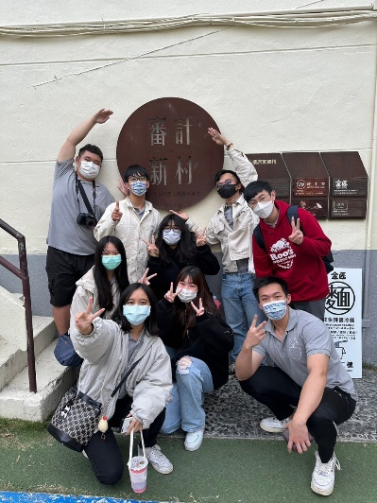

活動內容：大二加入了學生會的秘書部，負責處理文書相關的資料。加入學生會之後學習到的東西超乎我的想像，也因為參加了很多活動認識了不一樣的人，生活也比大一更加充實！

（其他）

* Youtube

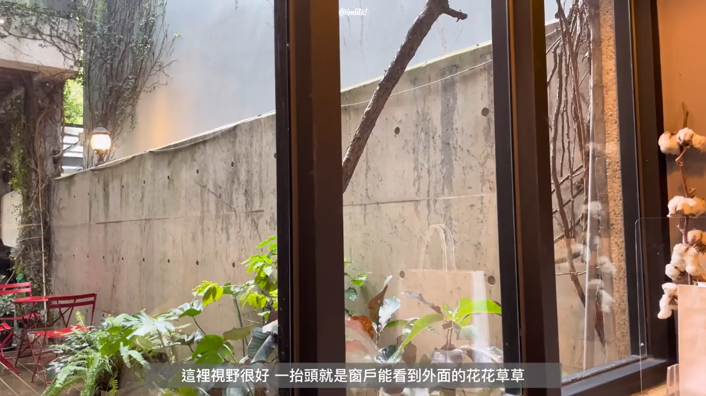 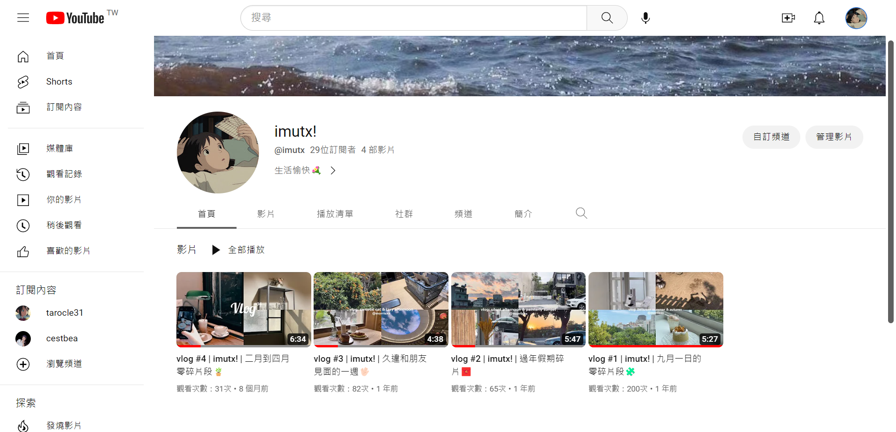

活動內容：因為自己很喜歡看vlog，也有試著自己動手將生活記錄下來。只要有想到就會將生活的各種小片段錄下來作為備用素材，但也會因為忙碌就沒有時間剪影片。用影片將生活記錄下來對我而言是一種很好的方式，每次看都會有不同的感想。

* daily account

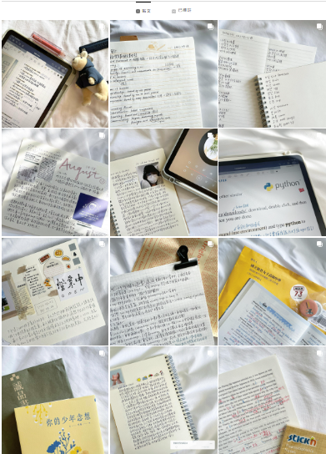 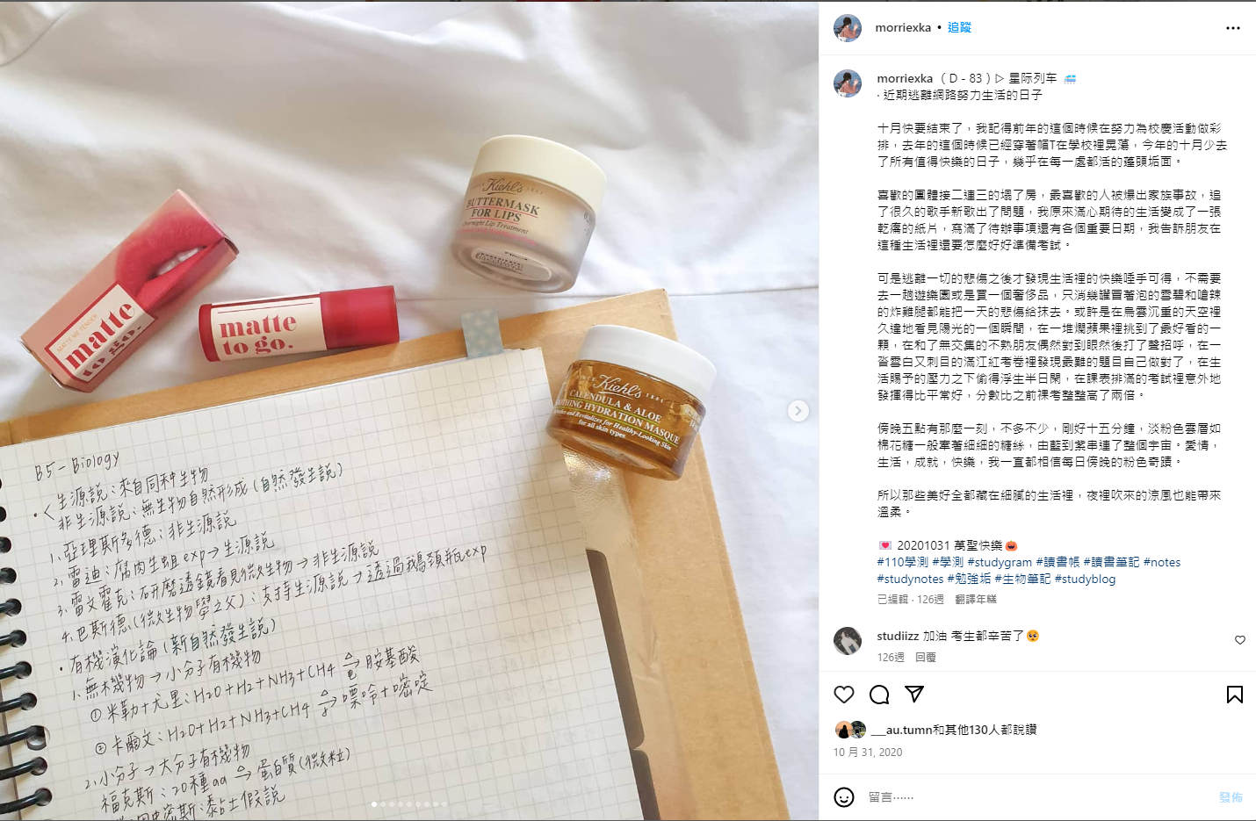

活動內容：是專門存放我的讀書紀錄和其他日常照片的帳號，在這裡也遇見很多志同道合的人，對於紙類的物品和文字有不同的感觸，也看見很多人不一樣的日常照片，所有人都在朝著自己的目標前進，對於當時在被烤的我而言是一種很特殊的動力。

(4) 聯絡資訊

1. FB、IG、LinkedIn…等連結

FB: 沈芋廷

IG: @utx0359

Phone: 0958838509

1. Email 發信（老師期初的作業）

點email就可以發信到信箱（利用表單傳送到信箱）

(5) 利用 CSS 或 JS 做動態特效

1. 自製網頁中的圖
2. 其他